**第３次大阪府食育推進計画**　（大阪府食育推進ネットワーク会議との連携部分を抜粋）

**第４章 基本的な考え方　　　　　　　　　　　　　　　 　 第５章 取組みと目標**

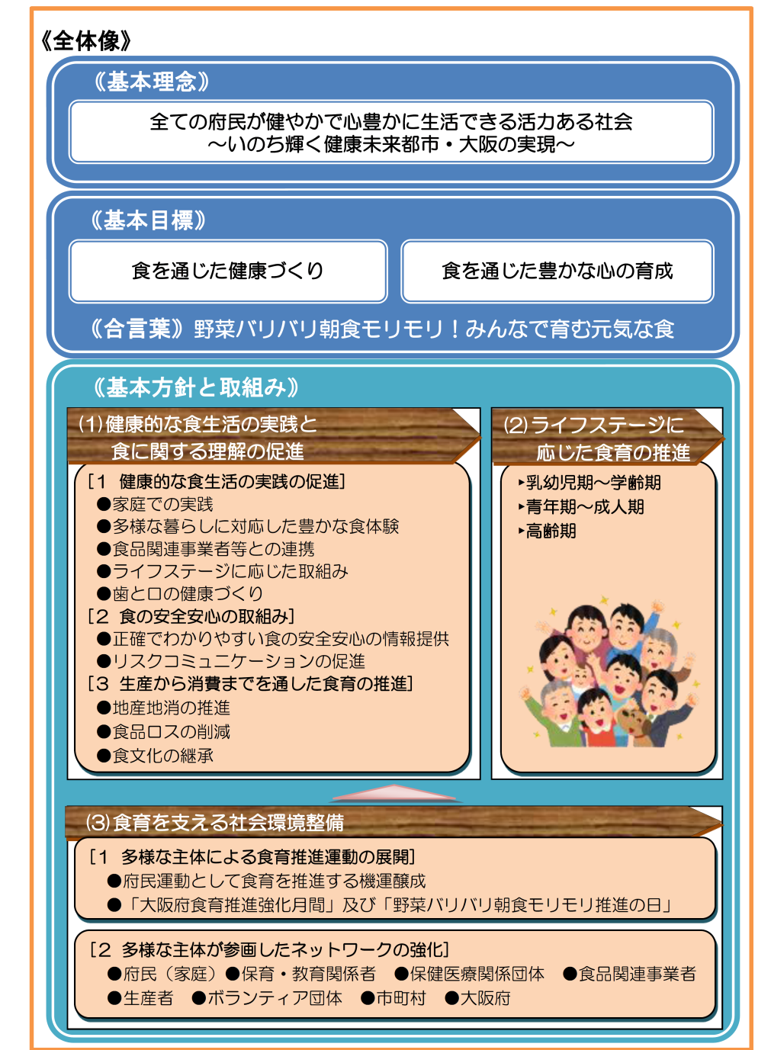

食育を支える社会環境整備

【取組】

（１）多様な主体による食育推進運動の展開

・食育を府民運動とする機運を高める取組み

SNS等を活用した府民参加型の「おおさかげんきな食キャンペーン」展開

・「大阪府食育推進強化月間」及び「野菜バリバリ朝食モリモリ推進の日」の取組み充実

・市町村食育推進計画の策定推進と施策の推進

・食に関するボランティア等が行う食育活動への支援

（２）多様な主体が参画したネットワークの強化

　　・**大阪府食育推進ネットワーク会議**の情報交換・課題共有による各機関・団体の取組活性化

　　・**大阪府食育推進ネットワーク会議**参画団体の連携強化、多様な取組みの推進

　　・食育推進のネットワークの拡大・強化

【数値目標】

　・食育に関心を持っている府民の割合の増加

　・食育推進計画を策定・実施している市町村の割合の増加

　・食育推進に携わるボランティアの増加

**第６章　計画の推進体制**

・**大阪府食育推進ネットワーク会議**等を活用し、オール大阪の体制による効果的な食育施策の推進

・計画の進捗状況や新たな課題等については、**大阪府食育推進ネットワーク会議**で報告、各参画団

　体の取組みに反映

・**大阪府食育推進ネットワーク会議**は計画目標実現に向け、府民一人ひとりの主体的な食育を支援

　し、府民運動としての食育推進の機運の醸成を図ることを期待する。

**【機運醸成に向けての取組み】**

「大阪府健康寿命延伸プロジェクト」（別紙参照）における各種事業や保健所が実施する

事業等において、情報発信や啓発活動を行い、食育推進の機運醸成を図る。

　　　・吹田スタジアムフェスタ2018への参加

　　　・「食事と健康」をテーマにした女性を対象にした健活セミナーの実施

（8月下旬～梅田・天王寺で開催）

・「うちのお店も健康づくり応援団の店」による情報発信

・大学と連携した学生向けの健康セミナーや中小企業を対象とした

「健康づくりアワード」などにおけるパンフレットや啓発物品の配布

・保健所が実施する府民向けイベントでのパンフレットや啓発物品の配付